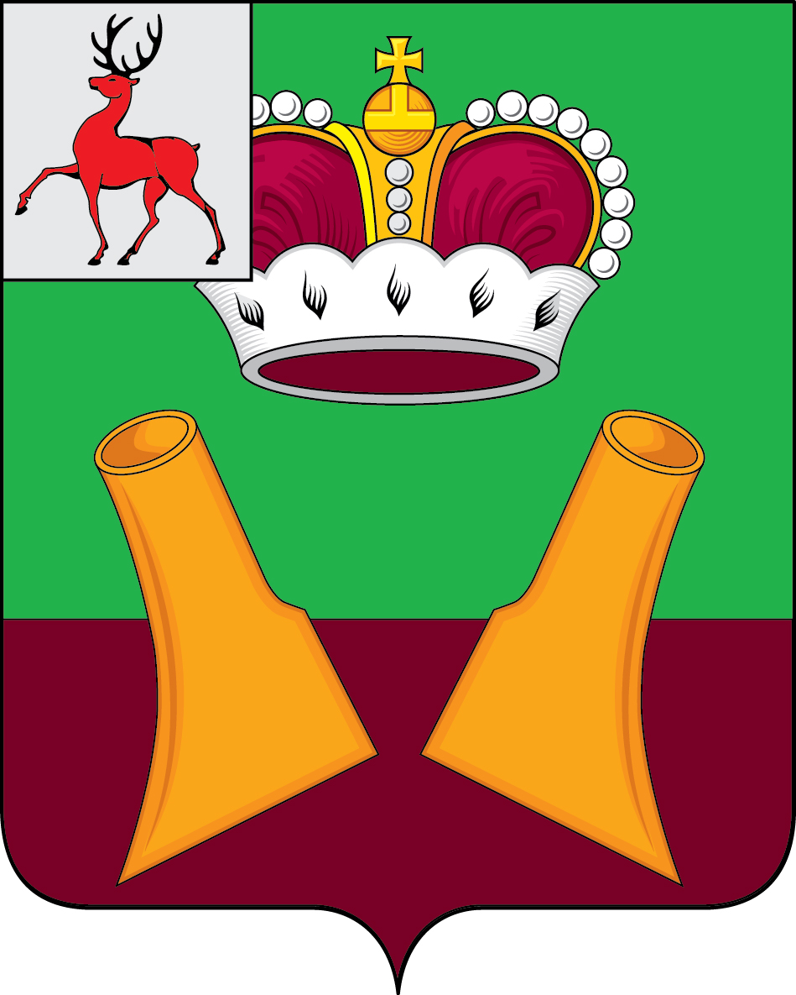

Земское собрание

Княгининского муниципального района Нижегородской области

РЕШЕНИЕ

07.12.2021 № 64
О внесении изменений в решение Земского собрания Княгининского района Нижегородской области от 29.11.2010 № 80 «Об утверждении Положения о почетном звании «Почетный гражданин Княгининского района»

В целях приведения в соответствие с Уставом Княгининского муниципального района Нижегородской области, Положением о наградах Княгининского района Нижегородской области, утвержденным решением Земского собрания Княгининского района от 7 августа 2007 года № 32, Земское собрание Княгининского муниципального района решило:
1. Внести в решение Земского собрания Княгининского района Нижегородской области от 29.11.2010 № 80 «Об утверждении Положения о почетном звании «Почетный гражданин Княгининского района» (далее –решение) следующие изменения:
- в наименовании и тексте решения слова «Княгининский район» заменить словами «Княгининский муниципальный район» в соответствующем падеже.

2. Положение о почетном звании «Почетный гражданин Княгининского района», утвержденное решением, изложить в новой редакции согласно приложению к настоящему решению.

3. Настоящее решение вступает в силу с 01 января 2022 года.

4. Опубликовать настоящее решение в районной газете «Победа».

Глава местного самоуправления района Е.А. Шамин

Председатель Земского собрания района А.И. Свистунов

Приложение к решению
Земского собрания Княгининского
муниципального района
Нижегородской области
от 07.12.2021 № 64

ПОЛОЖЕНИЕ О ПОЧЕТНОМ ЗВАНИИ
“ПОЧЕТНЫЙ ГРАЖДАНИН
КНЯГИНИНСКОГО МУНИЦИПАЛЬНОГО РАЙОНА“

Статья 1. Общие положения
1. Почетное звание “Почетный гражданин Княгининского муниципального района“ является наградой Княгининского муниципального района Нижегородской области (далее - Княгининский район, район) - высшей формой общественного признания и поощрения граждан за выдающиеся заслуги перед Княгининским муниципальным районом и его населением.
2. Основанием для присвоения почетного звания “Почетный гражданин Княгининского муниципального района“ (далее - Почетное звание) являются выдающиеся заслуги в сфере науки, культуры, производства, искусства, спорта, общественной деятельности, в сфере социально-экономического и культурного развития Княгининского района, в развитии экономических и культурных связей района, обеспечении общественной безопасности, предотвращении и ликвидации последствий чрезвычайных ситуаций природного и техногенного характера; мужество и героизм, проявленные при выполнении служебного долга; иная деятельность, способствующая всестороннему развитию, росту благосостояния населения, повышению известности и авторитета района.
Критериями присвоения звания “Почетный гражданин Княгининского муниципального района“ являются:
а) долговременная и устойчивая связь гражданина с Княгининским муниципальным районом;
б) широкая информированность населения района о конкретных заслугах гражданина;
в) наличие государственных и муниципальных наград и (или) почетного звания, присвоенных за достижения в соответствующей сфере деятельности;
г) высокая оценка заслуг гражданина перед районом в соответствующей сфере деятельности;
д) высокие моральные качества и авторитет гражданина;
е) активная жизненная позиция, способствующая позитивному развитию района.
3. Почетное звание “Почетный гражданин Княгининского муниципального района“ является личным пожизненным званием.
В исключительных случаях Почетное звание может быть присвоено посмертно.
Почетного звания могут быть удостоены граждане Российской Федерации, иностранные граждане и лица с двойным гражданством.
4. Присвоение Почетного звания осуществляется решением Земского собрания района.
В течение календарного года Почетным званием награждается не более чем одно лицо. В исключительных случаях, установленных решением Земского собрания района, в том числе в связи с присвоением звания в юбилейные для г. Княгинино и района годы, количество граждан, удостоенных Почетного звания, может быть увеличено.
5. Почетное звание не может быть присвоено:
1) повторно одному и тому же лицу;
2) лицу, имеющему неснятую или непогашенную судимость.
6. Лицу, удостоенному Почетного звания, вручается Почетный диплом и выдается удостоверение.
Диплом и удостоверение подписываются главой местного самоуправления района и председателем Земского собрания района. Подписи заверяются гербовыми печатями Земского собрания района и администрации района.
7. Имена почетных граждан Княгининского муниципального района в хронологическом порядке заносятся в Книгу почета Княгининского муниципального района, хранящуюся в районном краеведческом музее.
8. Лишение Почетного звания может быть произведено в случаях осуждения лица по приговору суда и в порядке, установленном законодательством Российской Федерации.
9. Земское собрание района может принять решение о лишении Почетного звания в случае установления фактов недостоверности сведений, указанных в пункте 1 статьи 2 настоящего Положения, и воздействия на лиц, участвующих в процессе выявления общественного мнения по вопросу присвоения Почетного звания, повлекшего искажение его результатов.
В таких случаях нагрудный знак, диплом и удостоверение подлежат возврату.
Статья 2. Порядок представления к присвоению Почетного звания
1. Ходатайство о присвоении Почетного звания составляется в письменной форме с указанием биографических сведений о кандидате, сведений, раскрывающих личные заслуги кандидата перед Княгининским муниципальным районом, его трудовой путь, конкретный общественно значимый вклад в социально-экономическое развитие района, иные достижения, а также сведений об имеющихся званиях и наградах.
К ходатайству прилагается также наградной лист по форме согласно приложению 1.
2. Ходатайства о присвоении Почетного звания инициируются коллективами предприятий, учреждений, организаций, общественными объединениями, имеющими права юридических лиц, и подписываются их руководителями, а также главой местного самоуправления района, депутатами Земского собрания района, органами местного самоуправления поселений района.
3. Представление к присвоению Почетного звания иностранных граждан и лиц с двойным гражданством производится на общих основаниях.
4. Ходатайство о присвоении Почетного звания направляется в Земское собрание района в период с 1 января по 10 марта соответствующего года.
5. Председатель Земского собрания района по окончании срока, установленного пунктом 5 настоящей статьи, передает поступившие документы главе местного самоуправления района для последующего их направления в комиссию по рассмотрению предложений, обращений, ходатайств о присвоении Почетных званий и представлении к наградам при администрации района (далее - комиссия по наградам).
Имена кандидатов на присвоение Почетного звания и сведения о них доводятся главой местного самоуправления района до населения района через районную газету “Победа“ не позднее чем за один месяц до рассмотрения постоянной комиссией по правовой политике, связям с общественностью, средствам массовой информации, этике и регламенту Земского собрания (далее - постоянная комиссия) ходатайств и других поступивших документов. При этом также указывается дата рассмотрения документов постоянной комиссией.
6. Любой житель района вправе не позднее даты рассмотрения документов постоянной комиссией выразить свое мнение об обоснованности либо необоснованности выдвижения на награждение Почетным званием того или иного кандидата через районную газету “Победа“ или направить информацию в Земское собрание.
7. Комиссия по наградам в соответствии с Положением о комиссии по наградам в течение семи дней рассматривает поступившие документы и готовит аргументированные предложения главе местного самоуправления района о присвоении или неприсвоении Почетного звания.
На основании предложений комиссии по наградам глава местного самоуправления района готовит заключение о согласии (с изложением аргументов) либо возражении (без комментария) на присвоение Почетного звания и направляет его в Земское собрание района.
8. Председатель Земского собрания района направляет поступившие документы и заключение главы местного самоуправления района администрации района в постоянную комиссию.
9. Постоянная комиссия назначает проведение депутатских слушаний с приглашением инициаторов ходатайств, рассматривает на заседании ходатайства на каждого из представляемых к присвоению Почетного звания при наличии и с учетом заключения главы местного самоуправления района, а также с учетом мнений жителей района, указанных в пункте 6 настоящей статьи, при их наличии, и определяет кандидатуры на присвоение Почетного звания с оформлением мотивированного решения.
10. Постоянная комиссия принимает решение по вопросу присвоения Почетного звания открытым голосованием большинством голосов от установленного числа ее членов.
Решение постоянной комиссии оформляется протоколом и направляется председателю Земского собрания в день его принятия.
По результатам голосования постоянная комиссия готовит проекты решений Земского собрания района о присвоении Почетного звания по количеству определенных ею кандидатур.
Статья 3. Порядок присвоения Почетного звания
1. На рассмотрение Земского собрания выносятся кандидатуры, определенные постоянной комиссией. Кандидатуры, не прошедшие рассмотрения постоянной комиссией, на рассмотрение Земского собрания района не выносятся и не обсуждаются.
2. Решение о награждении Почетным званием принимается Земским собранием района открытым голосованием большинством голосов от установленного числа депутатов и подлежит официальному опубликованию (обнародованию).
3. Решение о присвоении Почетного звания подлежит официальному опубликованию в районной газете “Победа“.
4. Рассмотрение вопроса и принятие решения о присвоении Почетного звания осуществляется в отсутствие лица, представляемого к Почетному званию.
5. Оформление документов, учет и регистрация возлагаются на администрацию района на основании решения о присвоении Почетного звания, представленного аппаратом Земского собрания района не позднее 7 дней после принятия решения.
Внесение соответствующих записей в Книгу почета Княгининского района осуществляется районным краеведческим музеем.
Статья 4. Порядок награждения лиц, удостоенных Почетного звания
1. Вручение диплома и удостоверения лицам, удостоенным Почетного звания, производится главой местного самоуправления района и председателем Земского собрания района либо по их поручениям заместителем председателя Земского собрания района, заместителем главы администрации района на мероприятии, посвященном празднованию Дня города Княгинино, в торжественной обстановке с приглашением представителей средств массовой информации и инициаторов ходатайства о присвоении Почетного звания.
2. В случае смерти лица, которому не были вручены указанные атрибуты при жизни, а также при посмертном присвоении Почетного звания они передаются его наследникам без права ношения.
Статья 5. Права и меры социальной поддержки, предоставляемые лицам, удостоенным Почетного звания
1. Лица, удостоенные Почетного звания, имеют право на:
1) участие в заседаниях Земского собрания района с правом совещательного голоса;
2) безотлагательный прием главой местного самоуправления района, главой администрации района, руководителями структурных подразделений администрации района.
Статья 6. Восстановление утраченных дипломов и удостоверений к Почетному званию
В случае утраты диплома, удостоверения к Почетному званию при обстоятельствах, когда не было возможности предотвратить их утрату, награжденным могут быть выданы соответствующие дубликаты.

Приложение 1
к Положению о почетном звании
“Почетный гражданин
Княгининского муниципального района“

НАГРАДНОЙ ЛИСТ
1. Фамилия, имя, отчество: ___________________________________________
__________________________________________________________________
2. Должность, место работы: ______________________________________
__________________________________________________________________
3. Дата рождения: __________________________________________________
4. Образование _____________________________________________________
(высшее, среднее профессиональное, среднее общее)
5. Какими наградами Российской Федерации, Нижегородской области,
Княгининского района награжден(а) и дата награждений:_________________
__________________________________________________________________
6. Стаж работы: общий _______ в отрасли _______ в коллективе ___________
7. Трудовая деятельность (сведения с последнего места работы):

Месяц и год поступления¦ухода | Должность с указанием организации | Местонахождение организации
Сведения в п. 7 соответствуют данным трудовой книжки.
М.П. __________________________________________________________
(должность, подпись, фамилия, инициалы)
8. Характеристика (с указанием конкретных заслуг представляемого к
награждению): _____________________________________________________
(должность, подпись, фамилия, инициалы)
_________________________________________________________________________________________________________________________________________________________________________________________________________________________________________________________________________________________________
_______________ ________________________________
(подпись) (фамилия, инициалы)
М.П.
“__“ _________________ ________ г.

